

|  |
| --- |
| Seed |
| 씨앗 |
|  |
| |  |  | | --- | --- | | 변경 날짜 | 변경 내용 | | 20-01-16 | 문서 생성, 씨앗에 대한 기본 내용 생성 | |  |  | |  |  | |

목차

목차

**I 특수 씨앗** 3

**1 탄생 배경** 5

**2 속성** 6

**A 씨앗 특성 분류** 8

**B 성장 힘** 9

**C 선호 환경** 10

**C 씨앗의 생애** 11

**I 큰 제목** 13

**1 세부 제목** 14

**A 세부 제목** 14

**I 특수 씨앗**

|  |  |  |
| --- | --- | --- |
| 번호 | 항목 | 설명 |
| I | 특수 씨앗 | 지형 장애물 등에 해결책으로 사용되어 게임 플레이를 도와주는 아이템  맵 지형을 변형시키거나 새로운 지형을 만드는 역할을 함 |

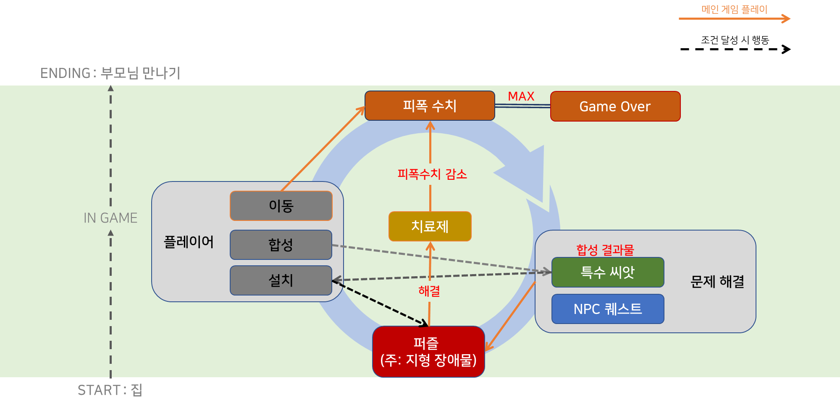

전체 게임 플레이는 위와 같음

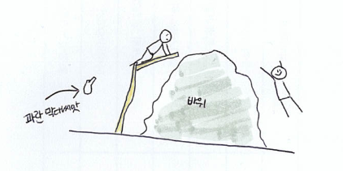

위 그림처럼 아이템을 활용해서 지형 장애물을 통과하거나 NPC 퀘스트를 수행할 수 있음

**특수 씨앗 아이템**

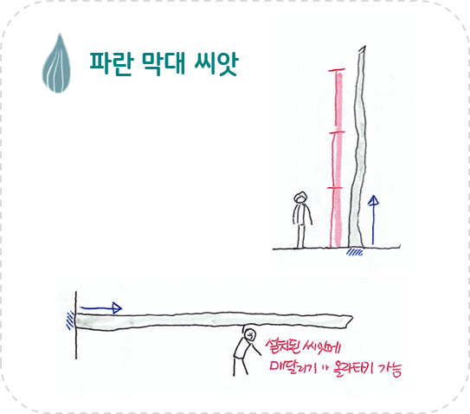

**<특징>**

|  |  |
| --- | --- |
| 번호 | 특징 설명 |
|  | 맵에서 재료 아이템을 파밍 🡪 Player는 합성 시스템을 이용해 특수 씨앗을 합성할 수 있음 |
|  | Player 🡪 발사 Skill을 이용해서 원하는 곳에 특수 씨앗을 성장하게(설치) 할 수 있음 |
|  | 특수 씨앗을 활용해서 지형 장애물을 통과하거나 NPC 퀘스트를 수행할 수 있음 |
|  | 레벨에 따라 생김새가 달라짐 |
|  | 최대 3초 이내 모든 성장이 완료 |
|  | 피폭된 세계에서도 일정 시간 동안 죽지 않고 생존 가능 |
|  | 식용으로 섭취할 수 없음 |

**<특수 씨앗 아이템 – 단계 - 레벨 별 상태 정의>**

|  |  |  |  |
| --- | --- | --- | --- |
| 순서 | 단계 | 레벨 | 설명 |
| 1 | 합성 | 0 | 재료 아이템을 사용하여 해당 *특수 씨앗* 아이템을 합성할 수 있음 |
| 2 | 인벤토리 보관 | 0 | 합성된 *특수 씨앗*은 인벤토리에 보관  인벤토리 🡪 합성 아이템 |
| 3 |  | 1 |  |
| 4 |  |  |  |

**1 탄생 배경**

|  |  |  |  |  |
| --- | --- | --- | --- | --- |
| 번호 | I | 상위 항목 | | 특수 씨앗 |
| 번호 | 항목 | | 설명 | |
| 1 | 탄생 배경 | | 특수 씨앗 아이템이 생기게 된 탄생 배경 | |

**[게임 시나리오]**

**[탄생 배경]**

식물학자인 부모님은 핵이 피폭된 세계에서도 잘 자랄 수 있는 유전자 GMO 식물 Seed를 개발하는 프로젝트에 들어 감

연구의 실패작(성장 속도는 좋지만 식용으로 사용할 수 없음) 중 하나가 **특수 씨앗**임

**2 속성**

|  |  |  |  |  |
| --- | --- | --- | --- | --- |
| 번호 | I | 상위 항목 | | 특수 씨앗 |
| 번호 | 항목 | | 설명 | |
| 2 | 속성 | | 특수 씨앗이 가지는 속성 | |

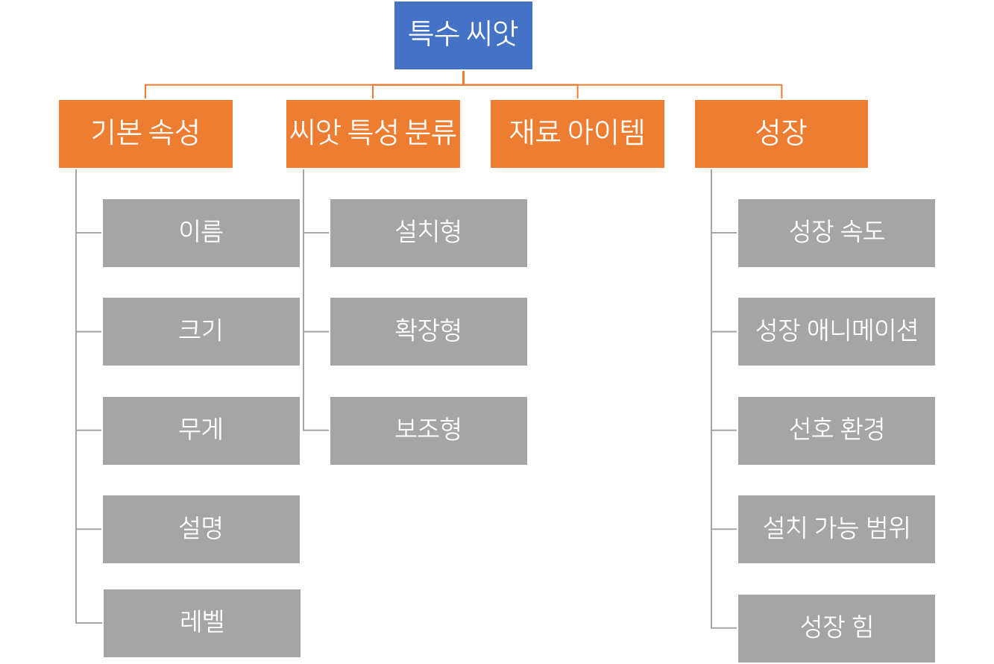

**[요약]**

|  |  |  |  |
| --- | --- | --- | --- |
| 기본 속성 | 씨앗 특성 분류 | 재료 아이템 | 성장 |
| 이름 | 설치형 |  | 성장 속도 |
| 크기 | 확장형 |  | 성장 애니메이션 |
| 무게 | 보조형 |  | 선호 환경 |
| 설명 |  |  | 설치 가능 범위 |
| 레벨 |  |  | 성장 힘 |

**[세부 설명]**

|  |  |  |
| --- | --- | --- |
| 속성  (한문/영문) | 설명 | 예시 (파란 막대 씨앗) |
| 이름  Name | 씨앗 이름 | 파란 막대 씨앗 |
| 크기  Size | 다 자라난 씨앗의 크기 | 0.5m x 1.5m x 2m |
| 무게  Weight | 씨앗 무게 (단위 g) | 10g |
| 설명  Description | 씨앗에 대한 설명 | 벽에 원기둥 모양의 해바라기가 자라남 |
| 레벨  Level | 씨앗의 레벨을 표시  레벨에 따라 씨앗의 성장 단계 및 크기가 다름 | Level 5 |
| 씨앗 특성 분류  Seed type | 씨앗의 특성 분류  (설치형/확장형/보조형) | 설치형 |
| 재료 아이템  Material | 특수 씨앗 레시피에 명시된  씨앗을 만드는 데 필요한 재료 아이템 들 | 식물 가루, 정제수, 해바라기 |
| 성장 속도  Growth rate | 씨앗에서 설치된 씨앗까지  자라는데 걸리는 시간 | 10 sec |
| 성장 단계  Growth step | 씨앗이 자라나는 단계 정의 | 설치 > 성장 > 후처리 |
| 선호 환경  Preferred environment | 씨앗이 자라나는데 선호하는 환경  (선호 환경에 따라 설치하면 성장 속도가 달라짐) | 수분이 많은 지역 |
| 설치 가능 범위  Range of installation | 씨앗의 설치 가능한 장소 | 벽 O 바닥 X |
| 성장 힘  Growth force | 씨앗이 자라는 동안 밀어내는 힘 |  |

**A 씨앗 특성 분류**

|  |  |  |  |  |
| --- | --- | --- | --- | --- |
| 번호 | 2 | 상위 항목 | | 속성 |
| 번호 | 항목 | | 설명 | |
| A | 씨앗 특성 분류 | | 씨앗은 성질과 쓰임에 따라 3가지 Type으로 나뉨 | |

**[씨앗 특성 분류]**

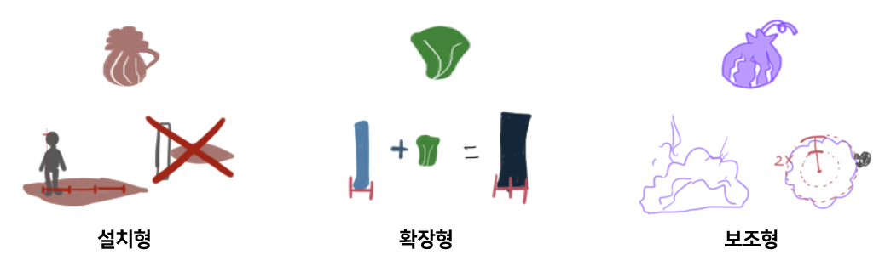

|  |  |  |  |
| --- | --- | --- | --- |
| 이름 | 설치형 | 확장형 | 보조형 |
| 설명 | 특정 조건에 따라 지형에 직접적으로 설치가 가능한 타입 | 지형에 직접적으로 설치는 불가능 하지만 설치형 씨앗의 능력을 증폭해주는 역할 | 지형에 직접적으로 설치 X  즉시 효과를 발휘하는 씨앗  (형태에 따라 방어형/폭발형으로 나뉨) |
| 설치 범위  (마을 설치 제외) | 벽, 바닥, 기타 오브젝트 | 설치형 씨앗 | 제한 X |
| 예시 | 파란 막대 씨앗 | 초록 확대 씨앗 | 보라 폭발 씨앗 |

**[보조형 씨앗의 세부 분류]**

|  |  |  |
| --- | --- | --- |
| 이미지 |  |  |
| 이름 | 설치형 | 확장형 |
| 설명 | 특정 조건에 따라 지형에 직접적으로 설치가 가능한 타입 | 지형에 직접적으로 설치는 불가능 하지만 설치형 씨앗의 능력을 증폭해주는 역할 |
| 설치 범위  (마을 설치 제외) | 벽, 바닥, 기타 오브젝트 | 설치형 씨앗 |
| 예시 | 파란 막대 씨앗 | 초록 확대 씨앗 |

**B 성장 힘**

|  |  |  |  |  |
| --- | --- | --- | --- | --- |
| 번호 | 2 | 상위 항목 | | 속성 |
| 번호 | 항목 | | 설명 | |
| B | 성장 힘 | | 씨앗이 자라는 동안 주변의 물체를 밀어내는 힘 | |

**[현실]**

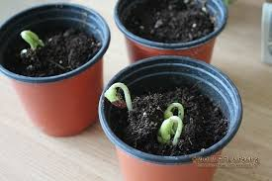

씨앗은 자라나면서 주변의 물체를 밀면서 자라남

**[게임]**

|  |  |  |
| --- | --- | --- |
|  | 특징 | 예시 그림 |
| 1 | 씨앗 상태 단계 중  성장 ~ 후처리 전까지 구간에서 발생하는 힘 |  |
| 2 | (현실) 씨앗은 자라나면서 주변의 지형을 밀고 자라난다는 특성을 가지고 있음  = 물체를 밀어내면서 자람  = 물체를 밀어내는 힘을 가짐 |  |
| 3 | 성장 힘은 설치된 지점에서  노말 벡터 방향으로 생김 |  |

**C 선호 환경**

|  |  |  |  |  |
| --- | --- | --- | --- | --- |
| 번호 | 2 | 상위 항목 | | 속성 |
| 번호 | 항목 | | 설명 | |
| C | 선호 환경 | |  | |

**[현실]**

 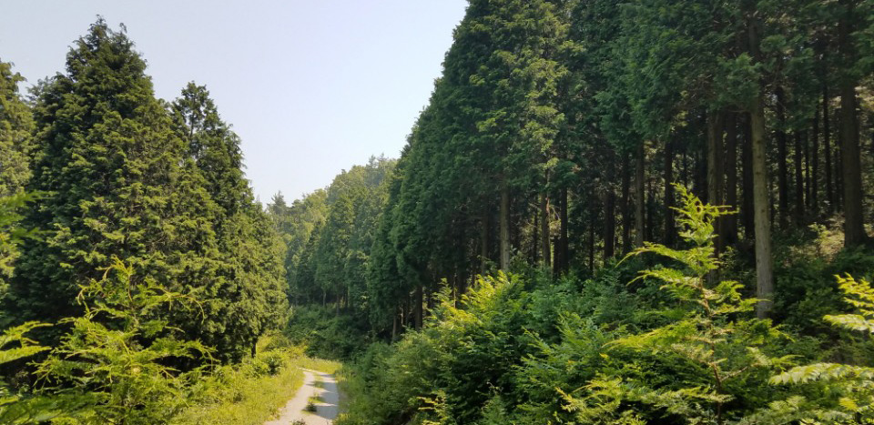

식물마다 잘라 때 선호하는 환경이 존재

식물이 자라는 환경과 선호하는 환경이 일치할수록 성장 속도와 성장 크기 면에서 차이를 보임

**[게임]**

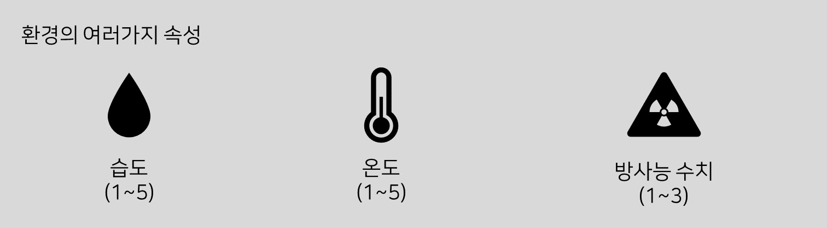

|  |  |  |  |  |
| --- | --- | --- | --- | --- |
| 번호 | 이름 | 수치 | | 설명 |
| MAX | MIN |
|  | 습도 | 5 | 1 | 지형이 가지고 있는 습도 |
|  | 온도 | 5 | 1 | 지형이 가지고 있는 온도 |
|  | 방사능 수치 | 3 | 1 | 지형에 피폭된 방사능 수치 |

**C 씨앗의 생애**

|  |  |  |  |  |
| --- | --- | --- | --- | --- |
| 번호 | 2 | 상위 항목 | | 속성 |
| 번호 | 항목 | | 설명 | |
| C | 선호 환경 | |  | |

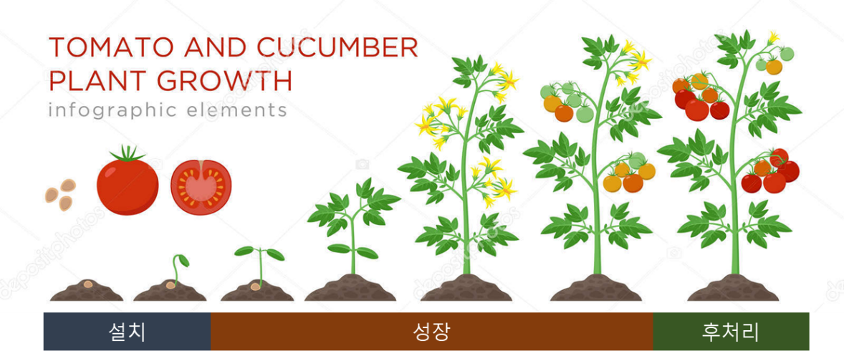

|  |  |  |  |
| --- | --- | --- | --- |
| 주기 | 설치 | 성장 |  |
| 현실 | 씨앗이 심어 짐 | 햇빛과 물을 받아 자라남 | 열매나 꽃을 활용 |
| 게임 | 아이템을 맵 설치 | 아이템이 설치된 곳에서  자라나는 애니메이션이 보여 짐 | 심어진 식물을 활용  1 타고 올라가거나  2 심어진 걸 다시 해체해서 재료 아이템을 얻을 수 있음 |
|  |  |  |  |

요약하면 다음과 같음

|  |  |  |  |
| --- | --- | --- | --- |
| 주기 | 1 | 2 | 3 |
| 현실 | 씨앗 심기 | 성장 | 열매 활용 |
| 게임 | 설치 | 성장 – 성장 완료 | 후처리 |

|  |  |  |  |
| --- | --- | --- | --- |
| 현실 | 게임 |  | 설명 |
| 씨앗 심기 | 설치 |  | [설명]  던지기 스킬을 활용해 특수 씨앗을 맵 설치함 |
| [UI 표시]  씨앗이 설치되는 지점을 보여줌 |
| [애니메이션]  씨앗 |
| 성장 | 성장 – 성장 완료 |  | [설명] |
| [UI 표시] |
| [애니메이션] |
| 열매 활용 | 후처리 |  | [설명] |
| [UI 표시] |
| [애니메이션] |

**[기획서에 쓰이는 양식 툴]**

**I 큰 제목**

|  |  |  |
| --- | --- | --- |
| 번호 | 항목 | 설명 |
| I |  |  |

내용 추가

<세부 목록>

|  |  |  |
| --- | --- | --- |
| 번호 | 이름 | 설명 |
|  |  |  |
|  |  |  |

**1 세부 제목**

|  |  |  |  |  |
| --- | --- | --- | --- | --- |
| 번호 |  | 상위 항목 | |  |
| 번호 | 항목 | | 설명 | |
|  |  | |  | |

내용 추가

<세부 목록>

|  |  |  |
| --- | --- | --- |
| 번호 | 이름 | 설명 |
|  |  |  |
|  |  |  |

**A 세부 제목**

|  |  |  |  |  |
| --- | --- | --- | --- | --- |
| 번호 |  | 상위 항목 | |  |
| 번호 | 항목 | | 설명 | |
|  |  | |  | |

|  |  |  |
| --- | --- | --- |
| 번호 | 이름 | 설명 |
|  |  |  |
|  |  |  |